Trần Trọng Nhân  
1050080148  
10DH_CNTT4

LAB_TH5  
LAB8_TH5_AIRFLOW INSTALL

Cài đặt apache airfow

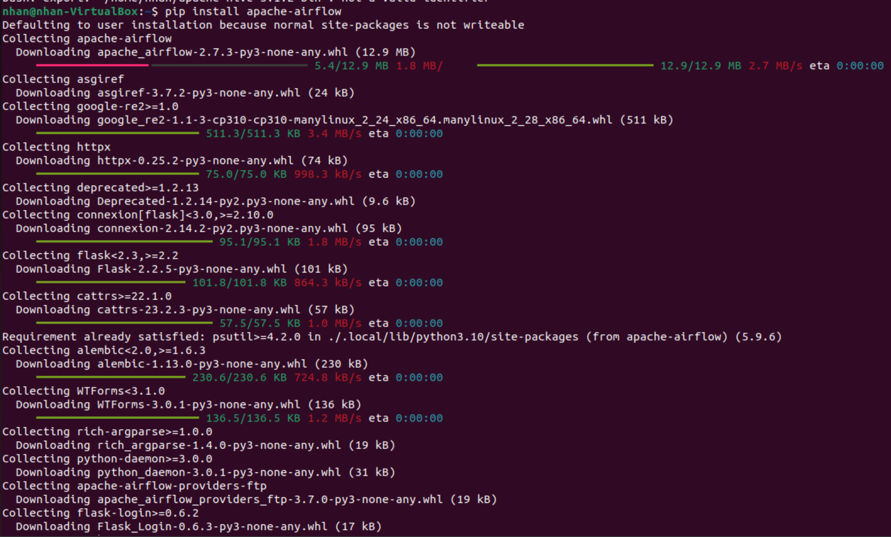

Khởi tạo instance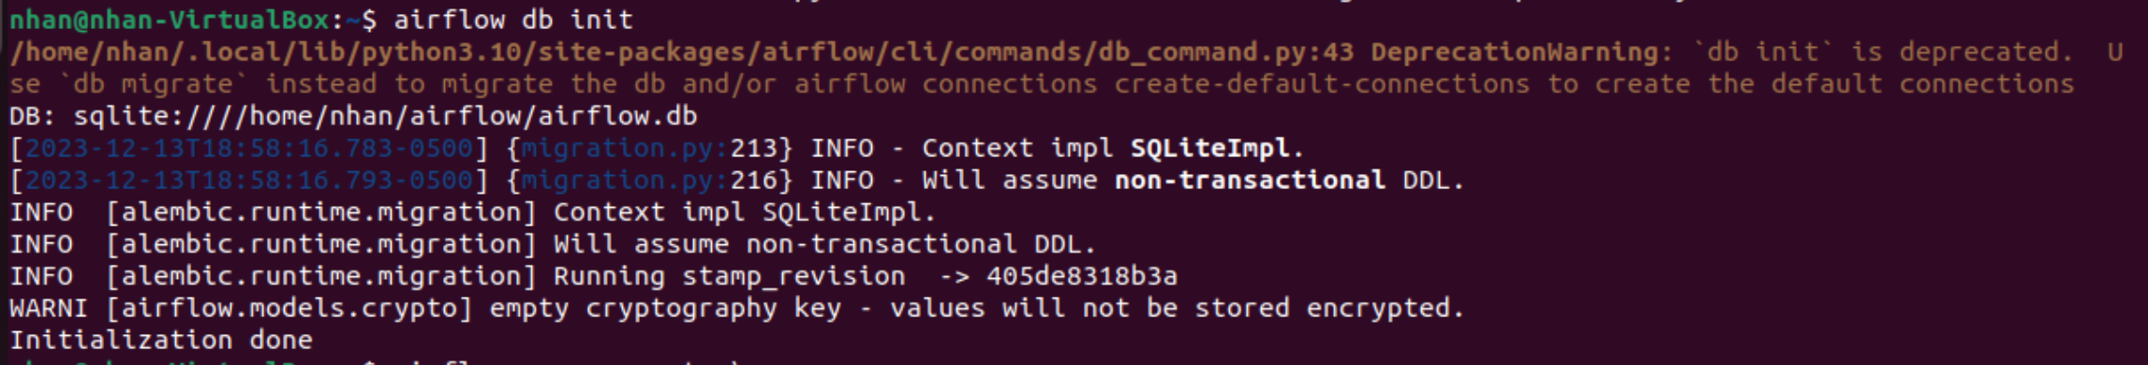

Create an admin user

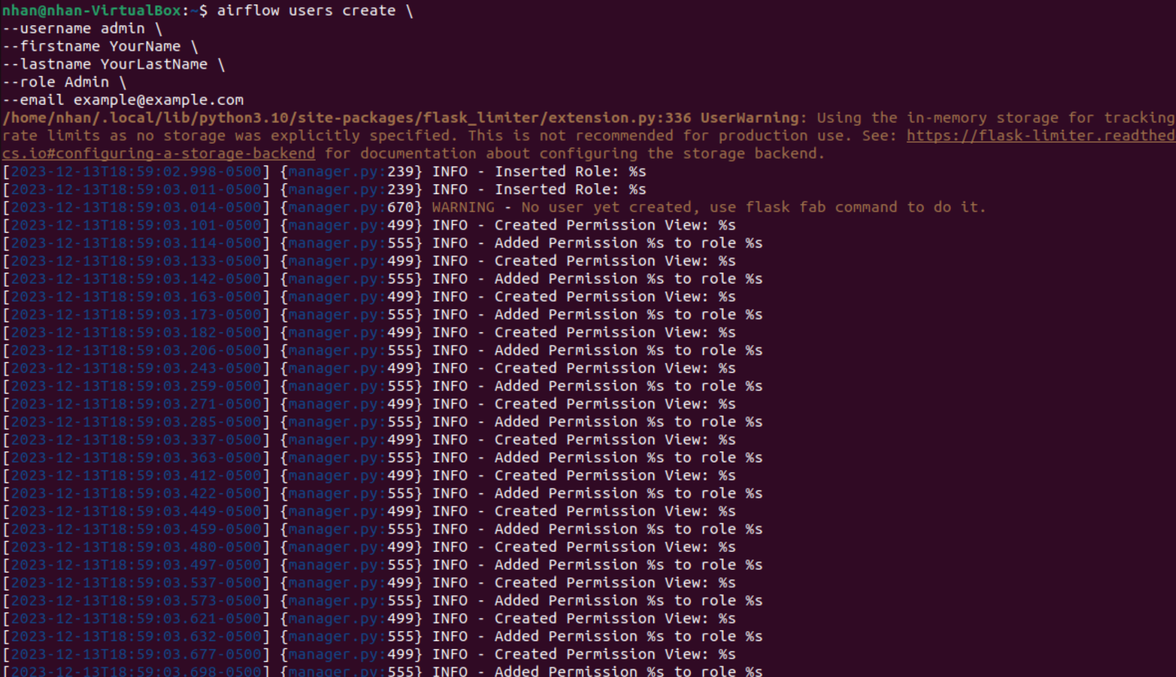

Khơi tạo Daemon ở chế độ nền

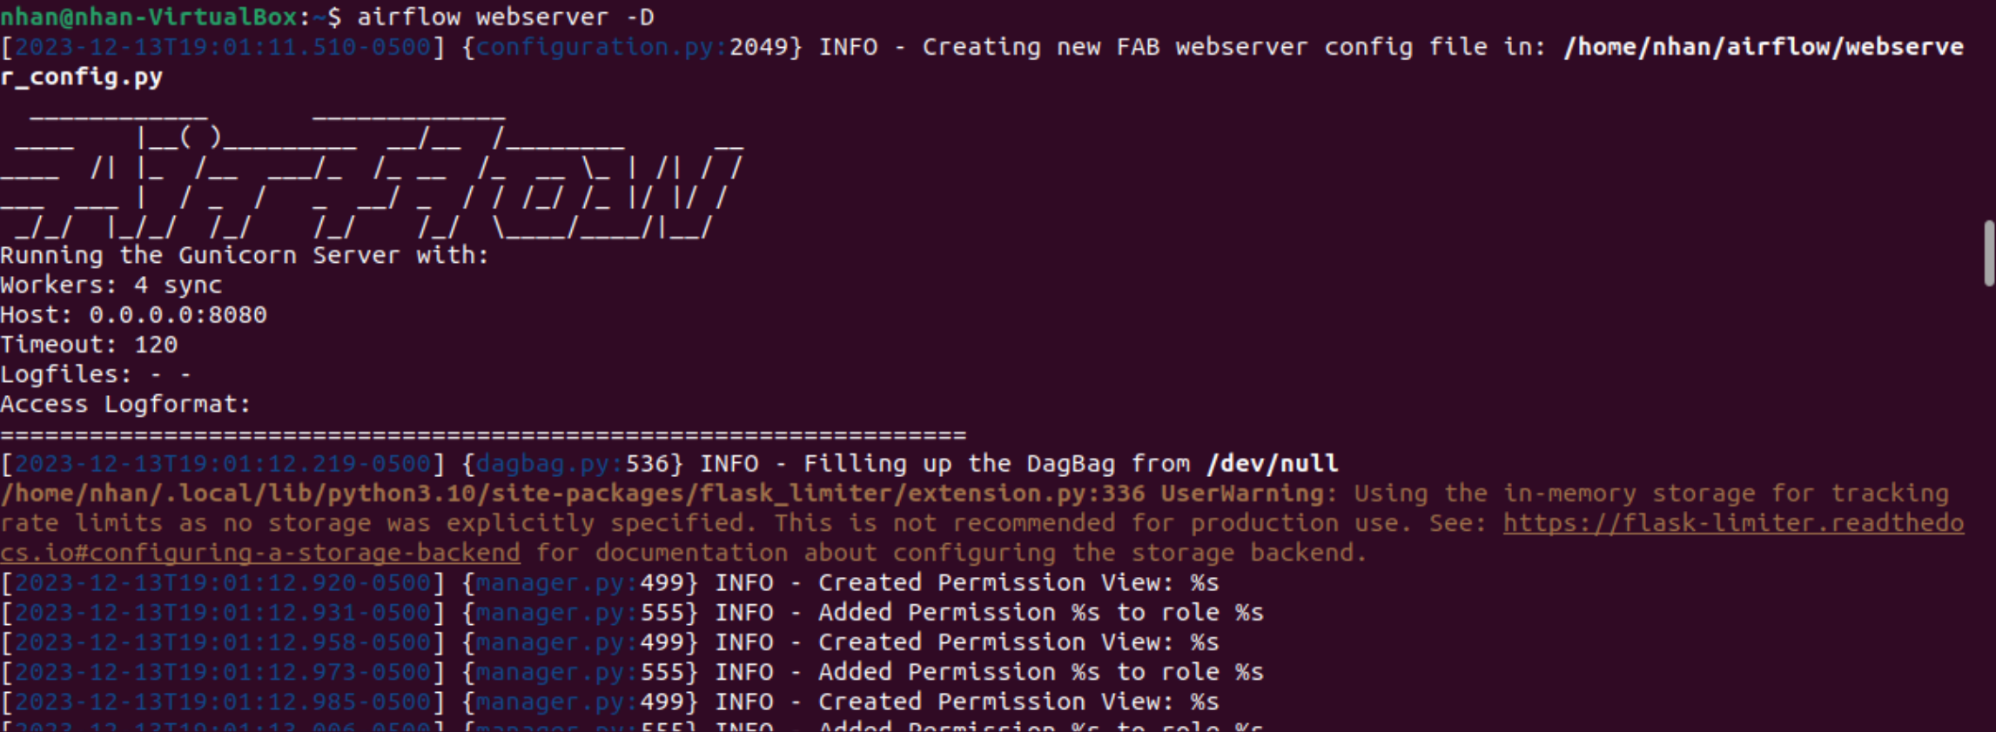

Kiêm tra cổng 8080 có chạy hay không

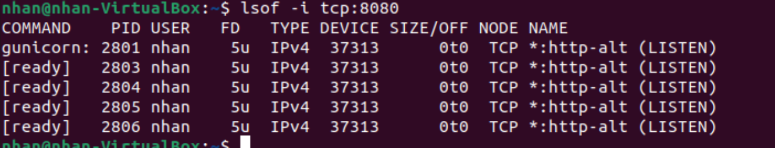

Khởi động Airlow 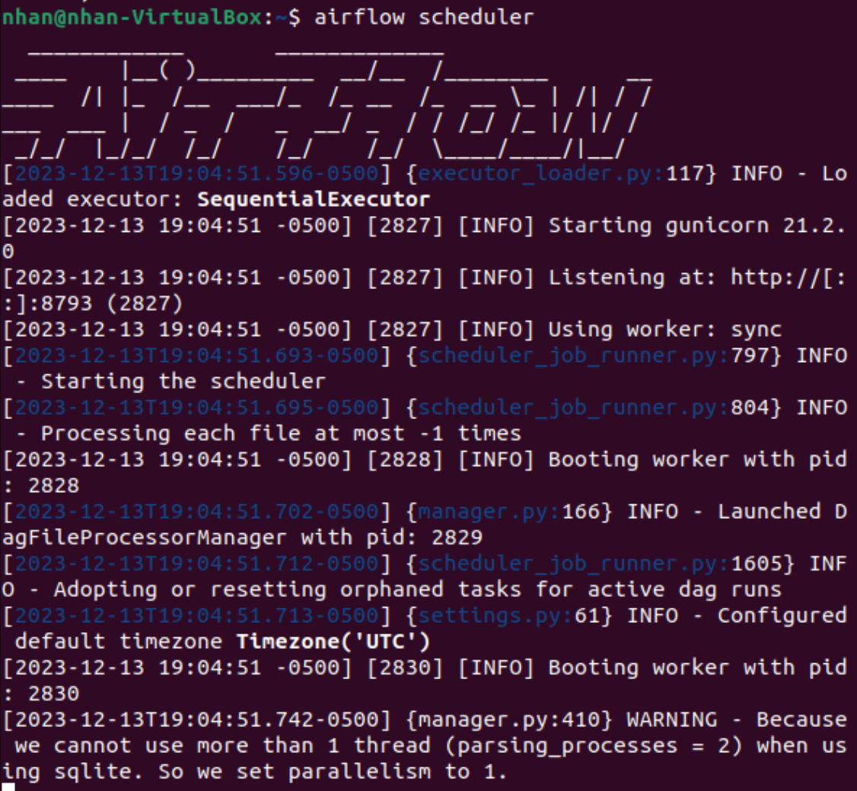

Giao diện đăng nhập

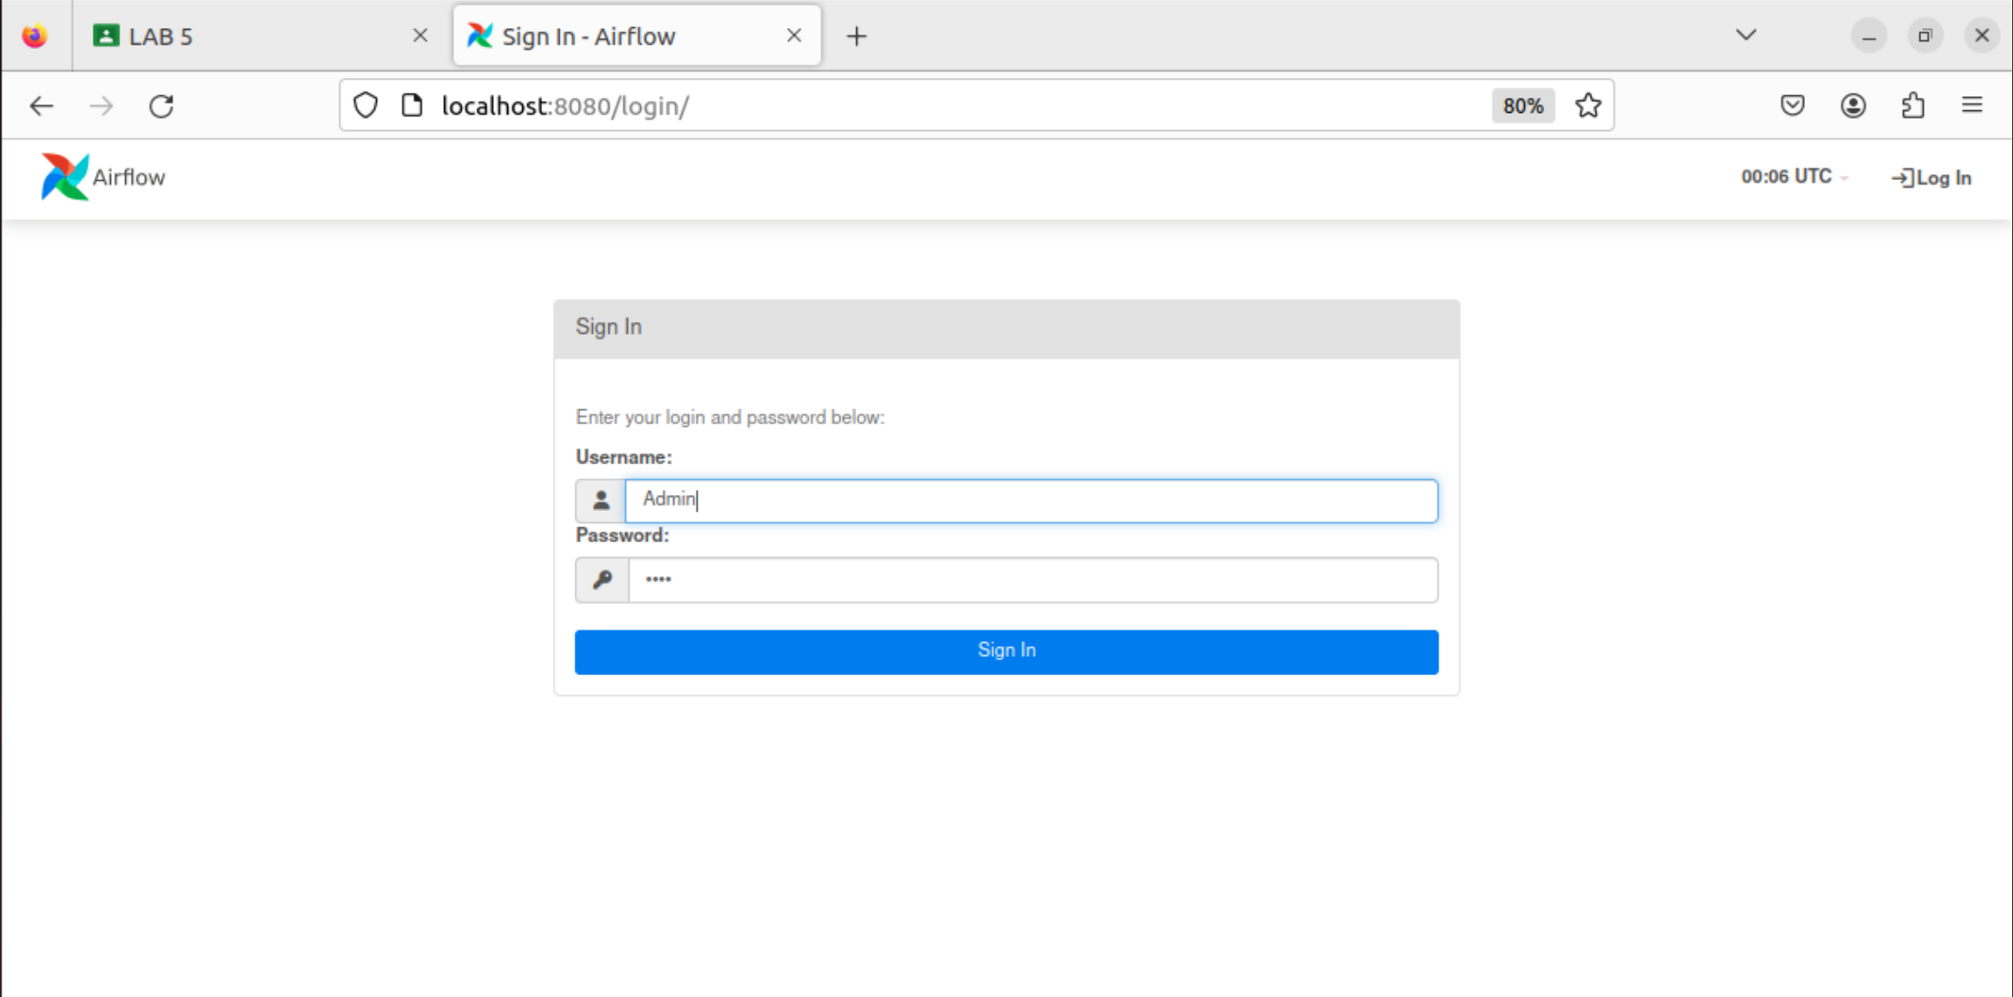

Màn hình chính sau khi đăng nhập

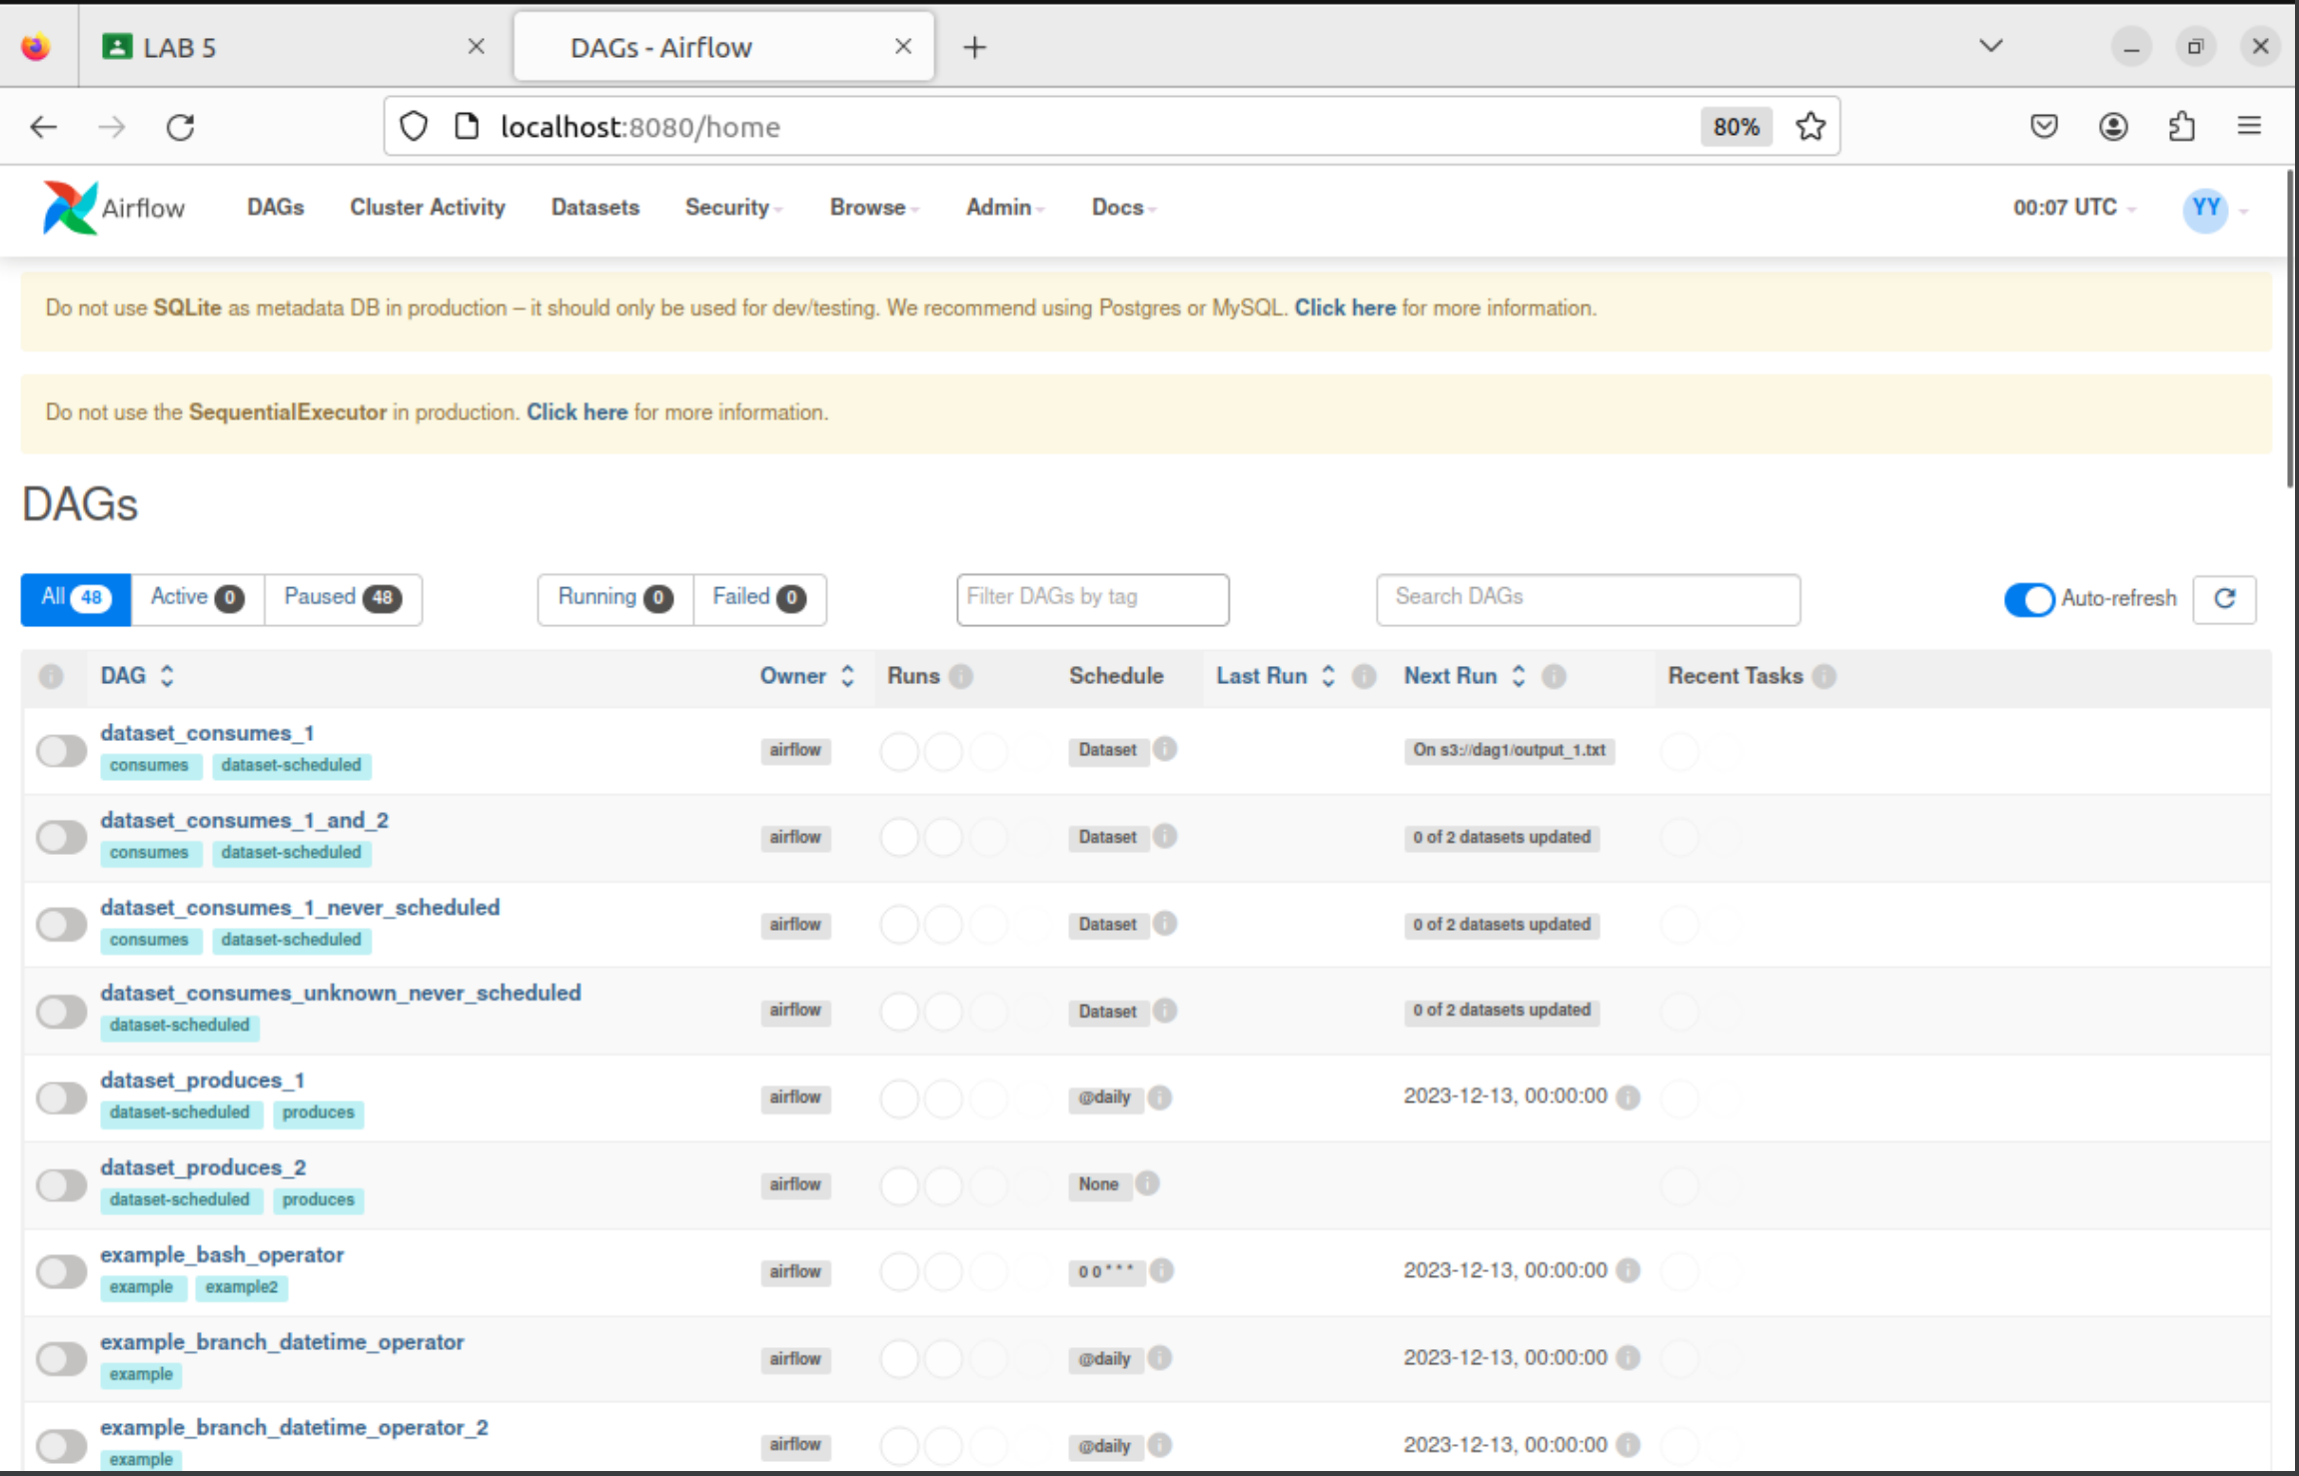

Tạo thư mục chứa folder



Tạo file DemoDag

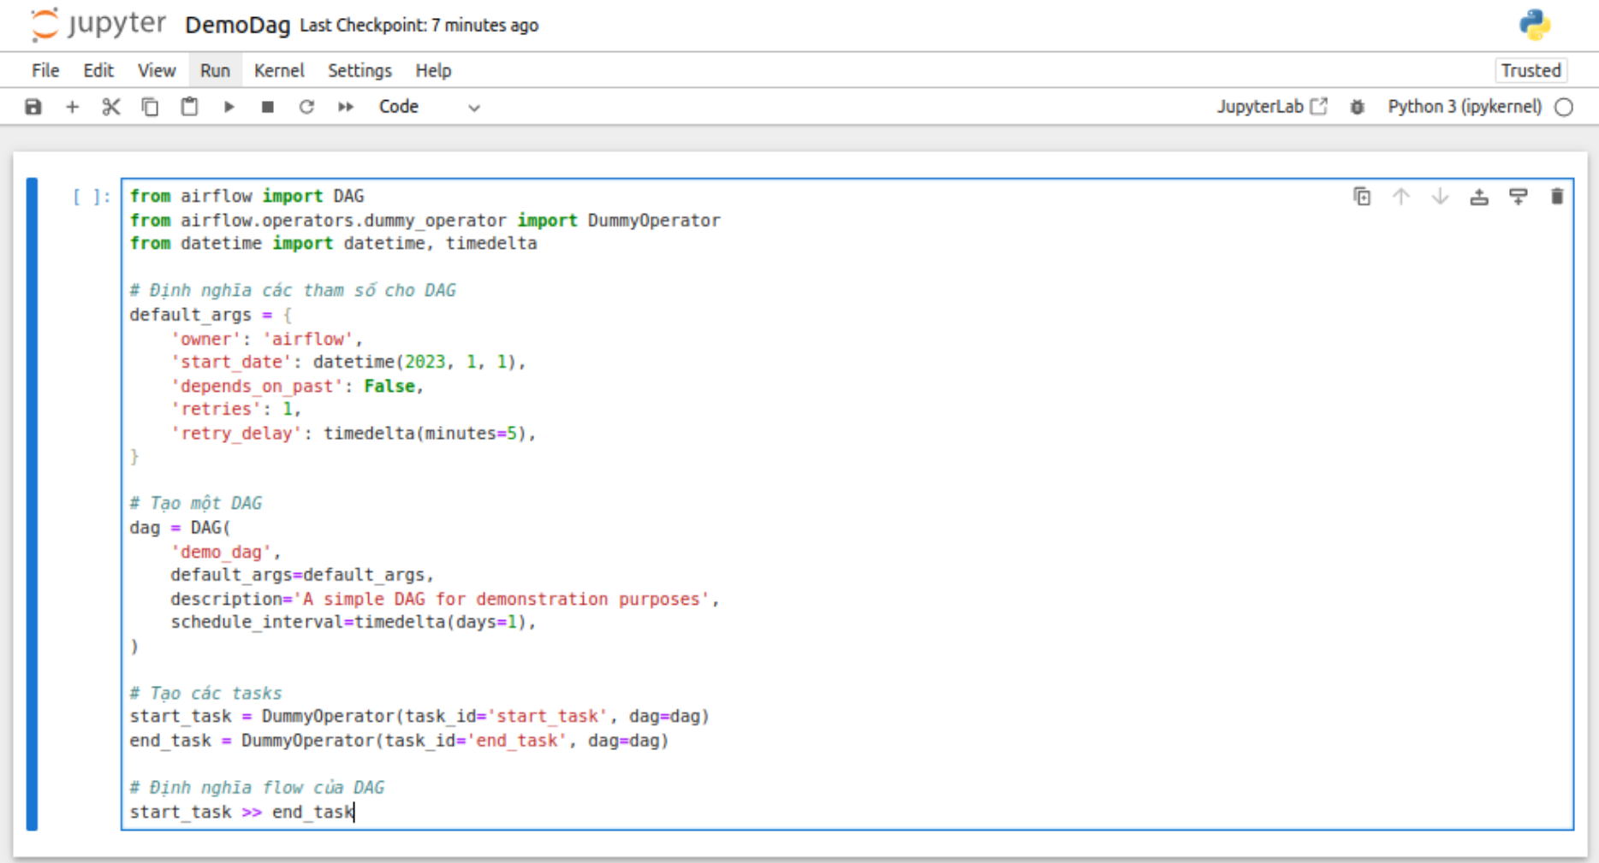

Di chuyển file DemoDag vào thư mục và kiểm tra các dịch vụ đang chạy

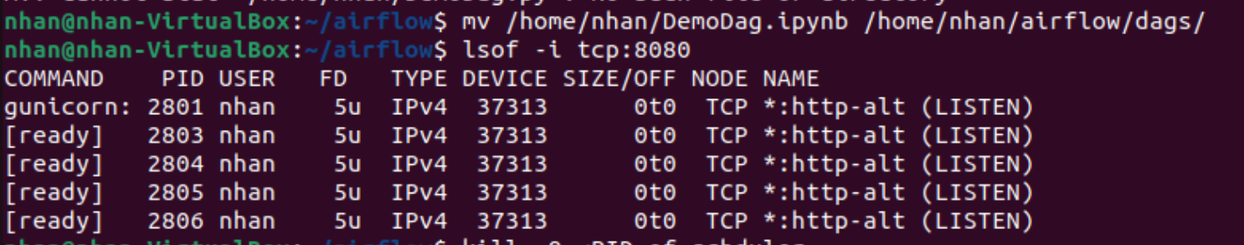

Dừng dịch vụ Airflow



Khởi động lại Airflow

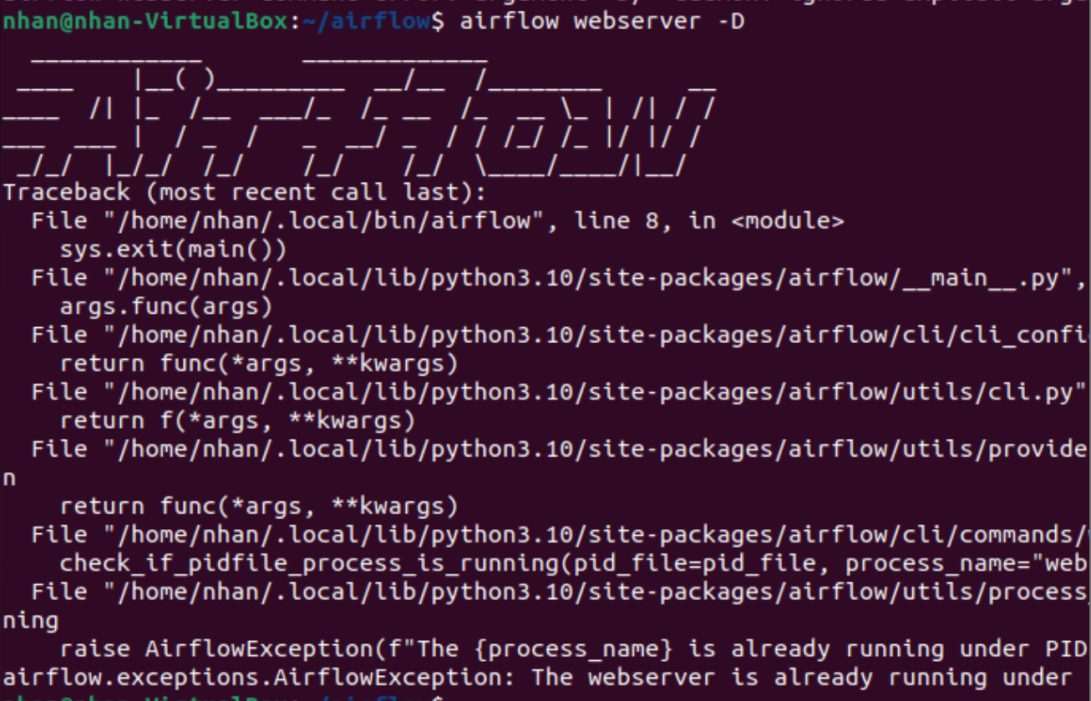

Kiểm tra các cổng đang chạy

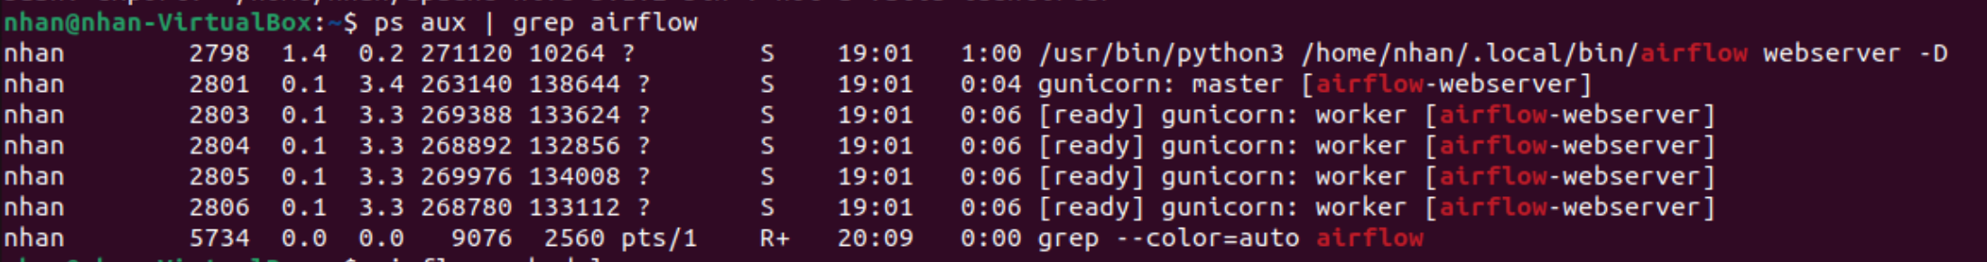

Khởi động lại Airflow

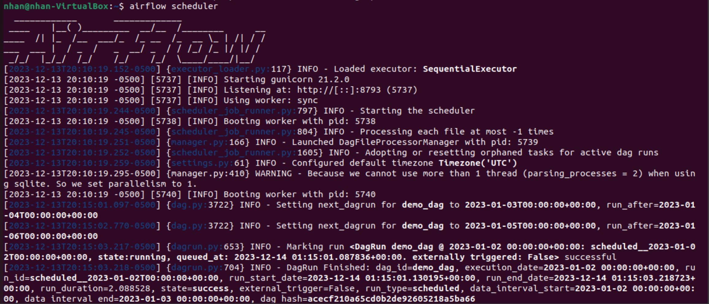

Kết quả sau khi up file lên Airflow web

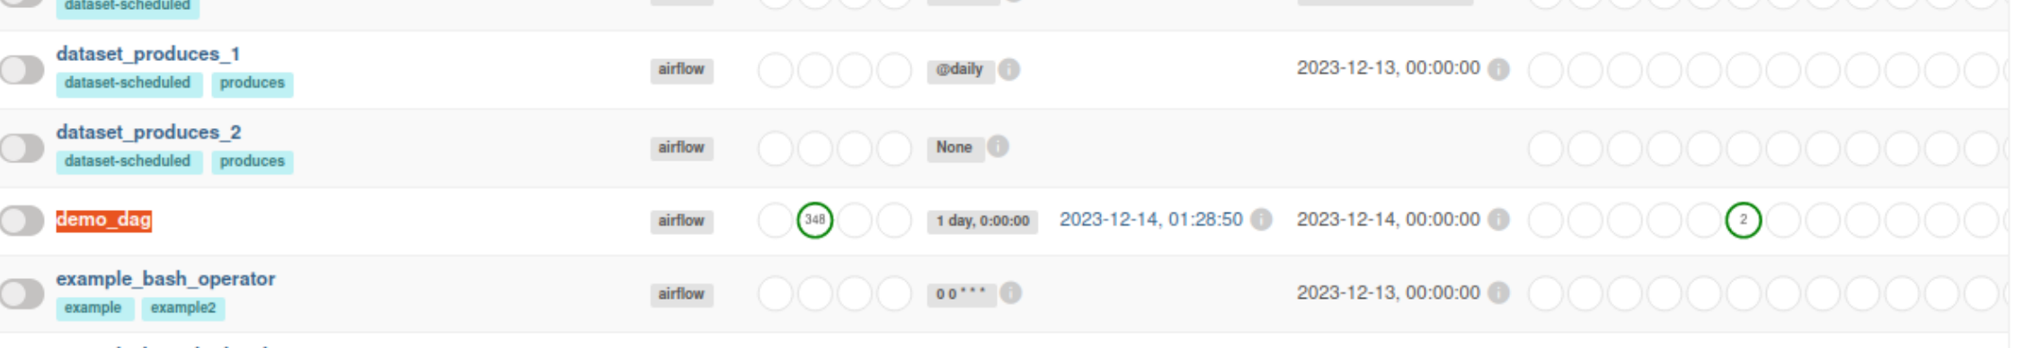

Khởi động DAGS

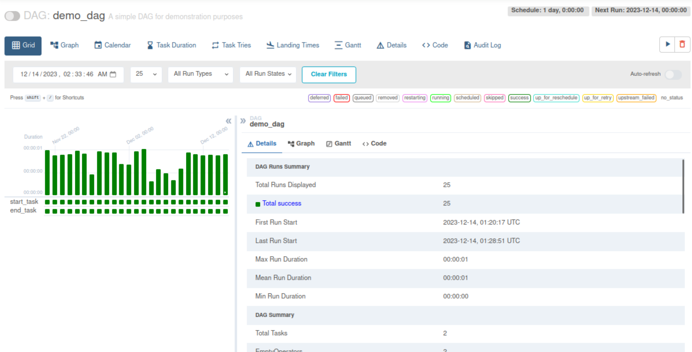

Kiêm tra thông tin của log

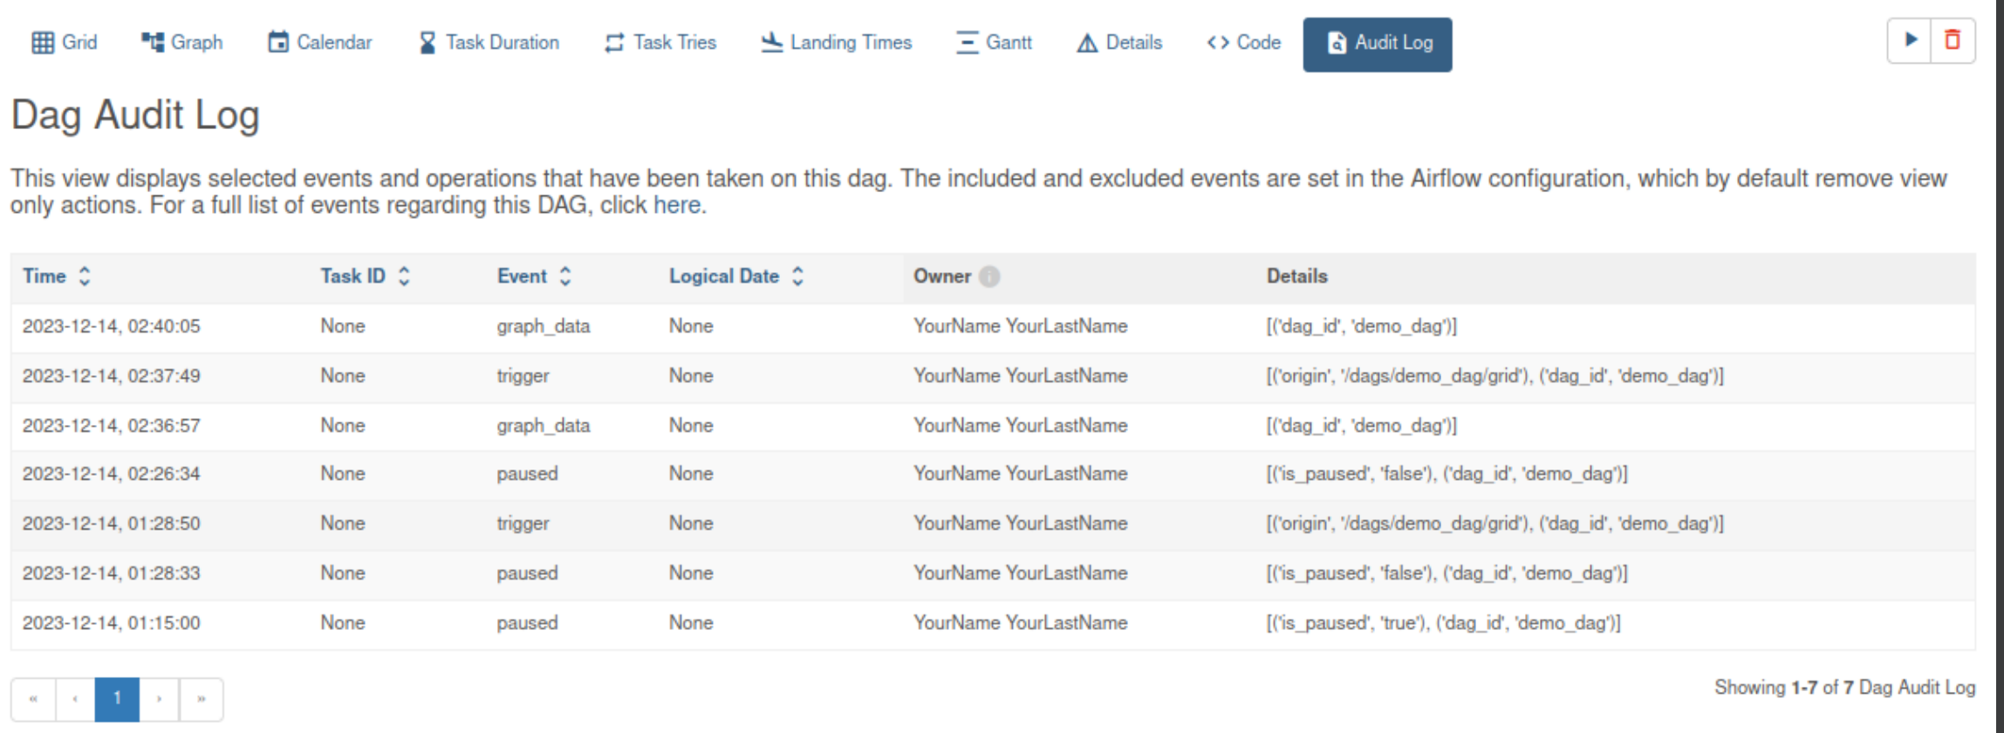

LAB7_TH5_ Streamlit

Tải Streamlit

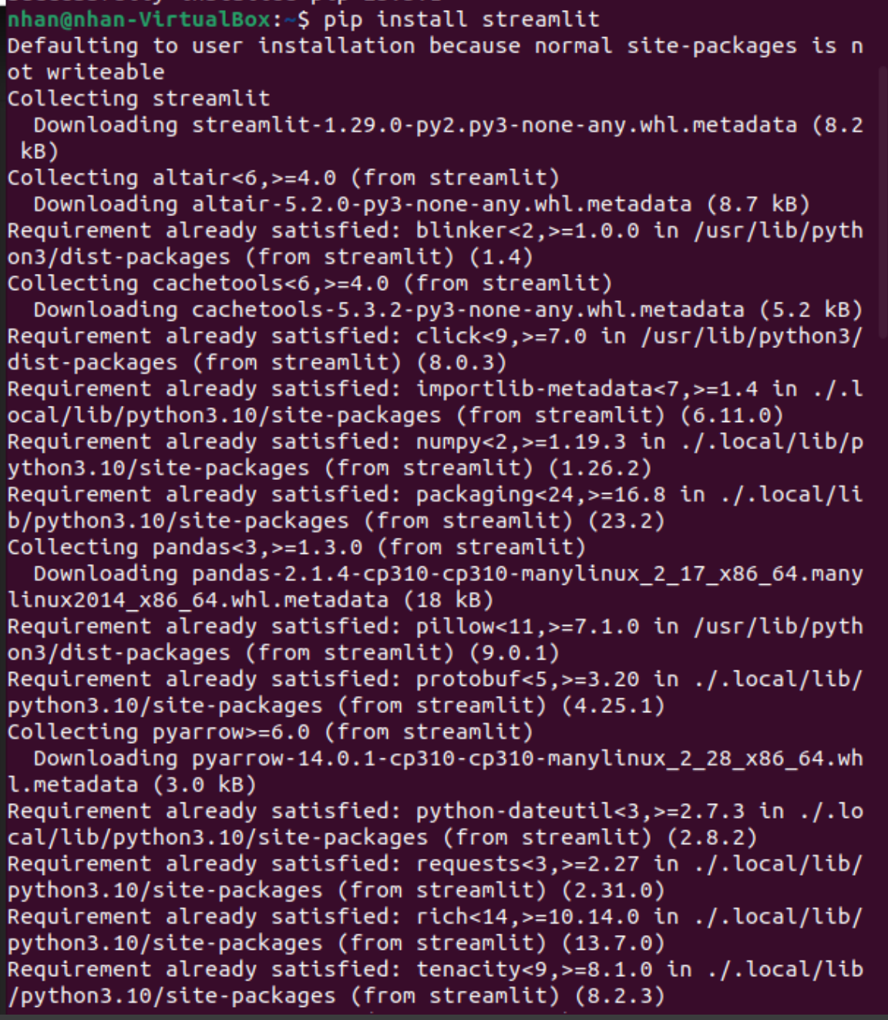

Tạo file python

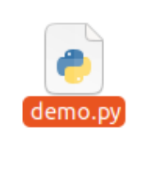

Chạy file demo.py

